ĐẠI HỌC TRÀ VINH

TRƯỜNG KỸ THUẬT VÀ CÔNG NGHỆ

KHOA CÔNG NGHỆ THÔNG TIN

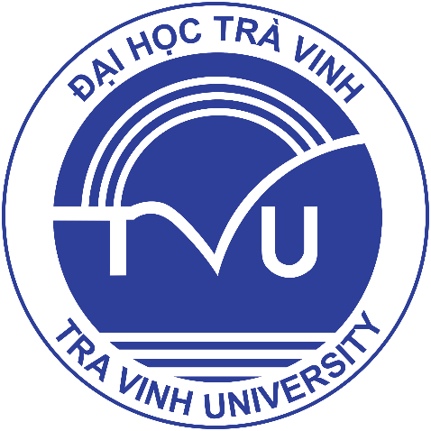

ĐỒ ÁN HỌC PHẦN: CHUYÊN ĐỀ ASP.NET
HỌC KỲ 5, NĂM HỌC 2024-2026
XÂY DỰNG WEBSITE BÁN SẢN PHẨM
CÀ PHÊ GIẢI KHÁT

Giảng viên hướng dẫn:
ThS. Đoàn Phước Miền
Sinh viên thực hiện:
Họ tên: Đỗ Duy Khánh
MSSV: 170124799
Lớp: DK24TTC7

Vĩnh Long, tháng 5 năm 2026

